МИНИСТЕРСТВО ЦИФРОВОГО РАЗВИТИЯ, СВЯЗИ И МАССОВЫХ КОММУНИКАЦИЙ РОССИЙСКОЙ ФЕДЕРАЦИИ

Ордена трудового Красного Знамени федеральное государственное бюджетное образовательное учреждение высшего образования
«Московский технический университет связи и информатики»

Кафедра Программная инженерия

Лабораторная работа №6

Структуры данных
по дисциплине
«Структуры и алгоритмы обработки данных»

Выполнил: студент гр. БВТ2403
Лашков Ю.Е.

Проверил: Борзов В.М.

Москва, 2026 г.

Задание 1. Динамический список на основе массива

Описание структуры
Динамический массив — это структура данных, построенная поверх статического массива. Статический массив создаётся через библиотеку ctypes, которая предоставляет C-типы в Python и позволяет выделить фиксированный блок памяти — аналогично тому, как это делается в языке C.

Класс DynamicArray хранит три поля:
- _array — статический массив объектов C-типа;
- size — текущее количество элементов;
- capacity — выделенная ёмкость (сколько мест есть в массиве).

Механизм динамического расширения (resize)
Пока size < capacity, новый элемент просто записывается на позицию size. Как только size достигает capacity и нужно добавить ещё один элемент, вызывается метод _resize(): создаётся новый массив вдвое большей ёмкости, все существующие элементы копируются в него, после чего старый массив заменяется новым.

Ниже показано, как меняется состояние массива при последовательных вызовах append():
Действие | size | capacity | Массив
Инициализация | 0 | 2 | [ _ , _ ]
append(5) | 1 | 2 | [ 5 , _ ]
append(0) | 2 | 2 | [ 5 , 0 ]
append(1) → resize! | 3 | 4 | [ 5 , 0 , 1 , _ ]
append(7) | 4 | 4 | [ 5 , 0 , 1 , 7 ]
append(9) → resize! | 5 | 8 | [ 5 , 0 , 1 , 7 , 9 , _ , _ , _ ]

Вывод da после всех append до insert/delete:
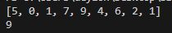

Асимптотическая сложность операций
В таблице ниже приведена сложность каждой операции динамического массива с кратким обоснованием:
Операция | Сложность | Обоснование
append() | O(1) аморт. | Ресайз случается редко; в среднем — один шаг
insert(i, v) | O(n) | Нужно сдвинуть вправо все элементы после позиции i
delete(i) | O(n) | Нужно сдвинуть влево все элементы после позиции i
get(i) | O(1) | Прямой доступ: адрес = начало + i × размер_элемента

Элементы массива хранятся подряд в памяти, поэтому вставить новый элемент в середину без физического перемещения других невозможно. Рассмотрим вставку значения X на позицию 1 в массив [A, B, C, D, E]:
до вставки: [ A ][ B ][ C ][ D ][ E ][ _ ]
шаг 1: [ A ][ B ][ C ][ D ][ D ][ E ] <- сдвинули D
шаг 2: [ A ][ B ][ C ][ C ][ D ][ E ] <- сдвинули C
шаг 3: [ A ][ B ][ B ][ C ][ D ][ E ] <- сдвинули B
итог: [ A ][ X ][ B ][ C ][ D ][ E ] <- записали X

Чем ближе к началу массива производится вставка — тем больше элементов приходится сдвигать. В худшем случае (вставка в позицию 0) сдвигаются все n элементов, что и даёт O(n).

Результат выполнения
В коде последовательно выполняются: добавление элементов [5, 0, 1, 7, 9, 4, 6, 2, 1], вставка значения 8 по индексу 7 и удаление элемента по индексу 5. Итоговый список и его размер:
Итоговый список: [5, 0, 1, 7, 9, 6, 8, 2, 1]
Размер: 9

Программный код:
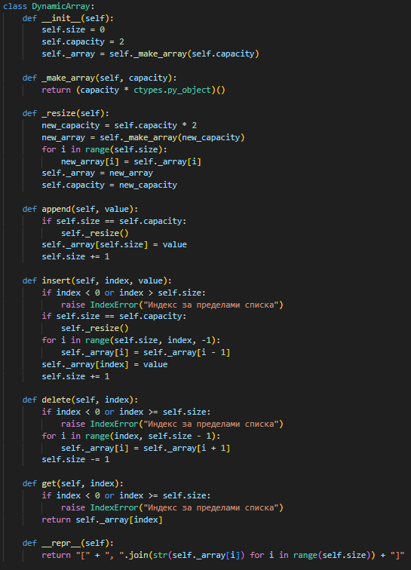
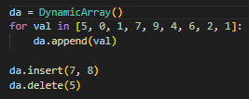
Вывод консоли:
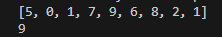

Задание 2. Односвязный список
Односвязный список состоит из узлов (Node). Каждый узел хранит два поля:
- data — хранимое значение;
- next — ссылка (адрес) на следующий узел, либо None если узел последний.
Ключевое отличие от массива: узлы могут располагаться в произвольных местах памяти — они не обязаны лежать подряд. Связь между ними обеспечивается исключительно через поле next.
head
↓
[5 | •]─────→[3 | •]────→[20 | •]─────→[5 | None]
addr:100 addr:450 addr:12 addr:780

Асимптотическая сложность операций
Операция | Сложность | Обоснование
prepend() | O(1) | Меняем один указатель head — всегда три шага
delete_first() | O(1) | head = head.next — один шаг
append() | O(n) | Нет указателя tail, нужно обойти весь список до конца
delete_last() | O(n) | Нужно найти предпоследний узел обходом от head
get(index) | O(n) | Нет random access; идём по цепочке до нужного индекса

Чтобы удалить последний узел, нужно поставить предпоследнему узлу next = None. Однако список хранит только указатель head на первый узел — адрес предпоследнего неизвестен. Единственный способ его найти — пройти цепочку от начала до конца, что занимает O(n). Если бы каждый узел хранил ссылку и на предыдущий (двусвязный список), delete_last был бы O(1).

Результат выполнения
Выполняется четыре prepend [5, 3, 5, 20], затем append(7), delete_first() и delete_last():
Итоговый список: 20 -> 5 -> 3
Размер: 3

Программный код:
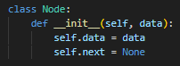
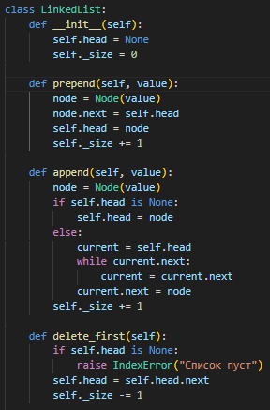
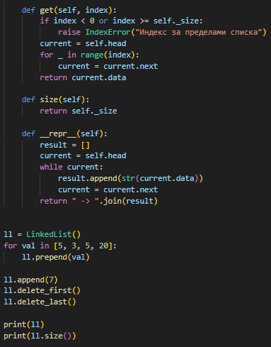

Вывод консоли:

Задание 3. Стек на основе связанного списка
Стек — это структура данных с дисциплиной доступа LIFO (Last In — First Out): последний добавленный элемент извлекается первым. Аналог — стопка тарелок: новую тарелку кладут сверху, и берут тоже сверху.

В данной реализации стек построен поверх класса LinkedList по паттерну composition: объект стека содержит объект списка как внутреннее поле. Верх стека соответствует началу списка.
Операция | Реализация | Сложность | Пояснение
push(v) | prepend(v) | O(1) | Добавить в начало списка = положить на верх стека
pop() | get(0) + delete_first() | O(1) | Взять первый элемент и удалить его
peek() | get(0) | O(1) | Посмотреть верхний элемент без удаления

Пример трассировки
Последовательно выполняются push для значений [5, 0, 1, 7, 9], затем peek(), два вызова pop() и снова peek():
После push [5,0,1,7,9]: 9 -> 7 -> 1 -> 0 -> 5
peek() = 9 (верхний элемент)
pop() → удаляем 9
pop() → удаляем 7
peek() = 1 (новый верхний)
size() = 3

Программный код:
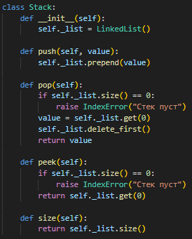

Вывод консоли:
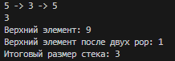

Задание 4. Сравнение массива и связанного списка
Для каждой структуры и каждого размера N измеряется время выполнения одной операции с помощью функции time.perf_counter(). Результат выражается в микросекундах. Тестируются четыре операции: добавление в конец, удаление из начала, доступ по индексу (середина) и получение размера.

Вывод консоли с полной таблицей бенчмарка:
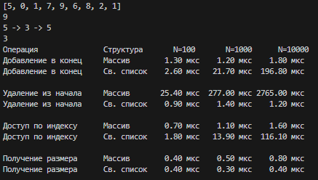

Результаты измерений
Операция | Структура | N=100 | N=1000 | N=10 000
Добавление в конец | Массив | 1.30 мкс | 1.30 мкс | 1.60 мкс
Добавление в конец | Св. список | 2.70 мкс | 21.50 мкс | 200.80 мкс
Удаление из начала | Массив | 26.20 мкс | 253.10 мкс | 3118.00 мкс
Удаление из начала | Св. список | 1.00 мкс | 1.40 мкс | 2.00 мкс
Доступ по индексу | Массив | 0.70 мкс | 0.80 мкс | 1.10 мкс
Доступ по индексу | Св. список | 2.10 мкс | 14.50 мкс | 138.30 мкс
Получение размера | Массив | 0.40 мкс | 0.40 мкс | 0.50 мкс
Получение размера | Св. список | 0.20 мкс | 0.30 мкс | 0.70 мкс

Анализ результатов
Удаление из начала. У массива время растёт примерно в 10 раз при росте N в 10 раз: 26 → 253 → 3118 мкс. Это подтверждает O(n) — при удалении первого элемента все остальные n элементов сдвигаются влево. У связного списка время практически не изменяется (1 → 1.4 → 2 мкс), что соответствует O(1): достаточно переставить указатель head.

Доступ по индексу. Массив обеспечивает O(1): время не зависит от N (0.7 → 0.8 → 1.1 мкс), поскольку адрес элемента вычисляется напрямую. Связный список показывает O(n): 2.1 → 14.5 → 138.3 мкс — нужно пройти цепочку от head до нужного индекса.

Добавление в конец. Массив стабилен (амортизированное O(1)). Связный список растёт в ~10 раз при росте N в 10 раз (O(n)): в реализации отсутствует указатель tail, поэтому каждый раз приходится обходить весь список для нахождения последнего узла.

Получение размера. Обе структуры хранят поле size/​_size и возвращают его за O(1). Время пренебрежимо мало и не зависит от N.

Итоговое сравнение
Операция | Динамический массив | Связный список
Доступ по индексу get(i) | O(1) | O(n)
Вставка / удаление в начало | O(n) | O(1)
Добавление в конец | O(1) амортиз. | O(n) без tail
Удаление последнего | O(n) | O(n)
Получение размера | O(1) | O(1)

Вывод
Не существует универсальной структуры данных. Динамический массив предпочтителен, когда операции преимущественно сводятся к чтению по индексу и добавлению в конец. Связный список эффективен при частых вставках и удалениях в начало. Стек, реализованный на связном списке, обеспечивает O(1) для всех ключевых операций, поскольку работает исключительно с головой списка.

https://github.com/deylon999/DSA

